Vekeplan 1. klasse Veke: 8

Mål i norsk | Repetisjon | Eg kan lesa og skriva bokstavane i alfabetet.
Mål i matematikk | Tala 11-20 | Eg kan kjenne att og skrive tal frå 0-20.  Eg veit kor einer- og tierplassen er.
Mål i engelsk | The body | Eg kan nokre kroppsdelar på engelsk.
Mål i sosial kompetanse | Å vente på tur | Eg ventar til det er min tur å snakke i samling.
Tema | Fastlavn | Eg veit kvifor me feirer fastlavn

Ark - Bokstavsekk: Eleven skal kvar dag spore oppå bokstavane med fingeren og seie bokstavlyden.
Tysdag:
Norsk: Lesebok b s. 24. Hugs å lesa bokstavlyden! Les 3 gonger på nivå 1, 2 og 3 saman med ein vaksen. Dei som kan alle lydane og kan lesa, les alle tre nivåa.
Chromebook: Gjer oppgåver knytta til bokstavane m og a på Salto øverom 1
(stjernemerka). Jobb med desse oppgåvene i 10-15 min. til saman.
Onsdag: (Uteskule 1A)
Norsk: Lesebok b s. 25. Hugs å lesa bokstavlyden! Les 3 gonger på nivå 1, 2 og 3 saman med ein vaksen. Dei som kan alle lydane og kan lesa, les alle tre nivåa.
Matematikk: Jobb minst 15 minutt på DragonBox-Pro med kodene:
Torsdag:
Norsk: Lesebok b s. 26. Hugs å lesa bokstavlyden! Les 3 gonger på nivå 1, 2 og 3 saman med ein vaksen. Dei som kan alle lydane og kan lesa, les alle tre nivåa.
Bokstavboka: Skriv minst 3 setningar om kva som skjer på biletet. Dersom det vart for vanskeleg å skriva setning, skriv minst 5 ord. Me forventar ikkje at elevane skriv alle orda riktig. Det er viktig å ha fokus på skrivegleda.
Fredag: (Uteskule 1B)
Norsk: Lesebok b s. 27. Hugs å lese bokstavlyden! Les 3 gonger på nivå 1, 2 og 3 saman med ein vaksen. Dei som kan alle lydane og kan lesa, les alle tre nivåa.
Informasjon:
- Me skal feire fastelavn med karneval fredag 21. februar. Elevane kjem utkledd på skulen denne dagen.
- På grunn av tunge og fulle sekkar ber me elevane legge igjen penalhuset heime, desse blir uansett lite brukt på skulen. Då blir det betre plass til matboks, skiftetøy, chromebook osv.
- Ta med Chromebooken tilbake til skulen kvar dag. Hugs å lade den heime. Hugs at ladaren skal liggje heim.
- Elevane skal delta i “mattematchen” frå 3. februar til 3. april. Dei kan og spela i ferien.
- Kodane nedanfor er til Dragonbox kapittel 8 (tala 11-20). Elevane kan bruke desse på heimebrukaren sin.
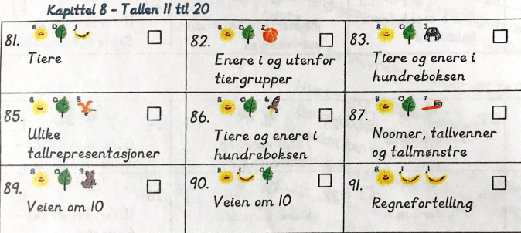
Helsing Kristiane og Silje

